ĐẠI HỌC QUỐC GIA THÀNH PHỐ HỒ CHÍ MINH

**TRƯỜNG ĐẠI HỌC CÔNG NGHỆ THÔNG TIN**

**KHOA CÔNG NGHỆ PHẦN MỀM**



**BÁO CÁO CÔNG NGHỆ .NET**

**WEBSITE RẠP PHIM**

Mã lớp: SE310.K21

Nhóm sinh viên:

Lê Hữu Thắng – 16521098

Nguyễn Hữu Thắng – 16521103

Nguyễn Đình Phú Thịnh – 16521178

GVHD : Trần Anh Dũng

Thành phố Hồ Chí Minh, ngày 08 tháng 06 năm 2020

**LỜI CẢM ƠN**

Lời đầu tiên, chúng em xin gửi lời cảm ơn các Thầy Cô trong khoa Công Nghệ Phần Mềm, trường Đại học Công Nghệ Thông Tin, ĐHQG HCM đã chỉ dạy tận tình. Những kiến thức các thầy, cô truyền đạt là những nền tảng quan trọng giúp nhóm chúng em hoàn thành được môn học này

Đặc biệt, nhóm chúng em xin gửi lời cảm ơn chân thành đến thầy Trần Anh Dũng, cảm ơn thầy đã hướng dẫn tận tình, tạo điều kiện tốt nhất cho nhóm hoàn thành đề tài này. Những lời góp ý của thầy là động lực quý báu giúp nhóm chúng em vượt qua những khó khăn khi tìm hiểu và thực hiện đề tài

Trong quá trình thực hiện đề tài, nhóm không thể tránh khỏi những sai sót. Chính vì vậy, nhóm rất mong nhận được những lời góp ý từ phía các Thầy Cô nhằm hoàn thiện kiến thức học tập và tiếp thu thêm những kinh nghiệm quý báu. Để nhóm có thể làm tốt hơn trong những đề tài tương lai.

Nhóm sinh viên

Thành phố Hồ Chí Minh, ngày 08 tháng 06 năm 2020

Mục lục

**CHƯƠNG I: GIỚI THIỆU ĐỀ TÀI** 5

**1.Tổng quan đề tài** 5

**2. Quy trình thực hiện** 6

**CHƯƠNG II: XÁC ĐỊNH YÊU CẦU** 7

**1.Hiện trạng tổ chức** 7

**2.Phỏng vấn** 8

**CHƯƠNG III: PHÂN TÍCH YÊU CẦU** 11

**1.Yêu cầu chức năng** 11

**2.Yêu cầu phi chức năng** 11

**3.Xác định yêu cầu** 11

**4.Lập phương án** 12

**CHƯƠNG IV: PHÂN TÍCH THIẾT KẾ** 14

**1.Sơ đồ Use case** 14

**1.1.Danh sách các Actor** 15

**1.2.Danh sách Use case** 15

**1.3.Đặc tả Use case** 18

**2.Sơ đồ ERD** 44

**3.Sơ đồ lớp** 45

**3.1.Danh sách các lớp đối tượng** 45

**3.2.Mô tả chi tiết** 46

**CHƯƠNG V: XÂY DỰNG ỨNG DỤNG** 51

**1.Thiết kế giao diện** 51

**2.Thiết kế backend** 51

**CHƯƠNG VI: CÀI ĐẶT VÀ KIỂM THỬ** 53

**1.Cài đặt Front-end** 53

**2.Cài đặt Back-end** 53

**CHƯƠNG VII: KẾT LUẬN VÀ HƯỚNG PHÁT TRIỂN** 54

**1.Kết luận** 54

**2.Hướng phát triển** 54

# **CHƯƠNG I: GIỚI THIỆU ĐỀ TÀI**

# **1.Tổng quan đề tài**

Xã hội ngày càng hiện đại, nhu cầu giải trí của con người càng đa dạng, phong phú hơn, trong đó không thể không kể đến nhu cầu xem phim giải trí

Nhờ vào nền công nghiệp kỹ thuật số hiện nay, loại hình giải trí phim rạp cũng đã có những bước phát triển to lớn. Nếu như trước đây, chúng ta phải tốn thời gian, công sức đến rạp chiếu để xếp hàng chọn lựa phim và mua vé với tâm thế chưa chắc đã có suất chiếu như ý muốn. Thì bây giờ, mọi người đều có thể ở nhà, lướt web, với vài thao tác, đã có thể có ngay chiếc vé xem phim mong muốn mà không mất quá nhiều thời gian.

Bên cạnh đó, trong những năm gần đây, xuất hiện những bài báo đánh giá, phân tích thị trường phim ảnh của Việt Nam cho thấy tiềm năng phát triển to lớn của nền điện ảnh và rạp chiếu phim tại Việt Nam, nhất là các thành phố lớn. Sau đây là một trích đoạn nhỏ của bài báo: “Hiện tại, cả nước có hơn 220 rạp chiếu phim, trong đó có 120 rạp hoạt động thường xuyên và 100 rạp đủ chất lượng (Bảy, 2012). Trên thực tế, thị trường kinh doanh rạp chiếu phim tại Việt Nam phát triển không đồng đều giữa các tỉnh thành. Cụ thể, các rạp tại hai thành phố lớn là Hà Nội và thành phố Hồ Chí Minh chiếm hơn 80% số lượng rạp chiếu phim trên cả nước. Trong khi đó, một số rạp ở địa phương khác được bán hoặc đổi sang hình thức kinh doanh khác do số lượng người xem không đủ để trang trải chi phí. Một số khác lại chuyển hướng đầu tư vào máy chiếu kỹ thuật số, nhằm lôi kéo khán giả trở lại rạp.

Doanh thu rạp chiếu phim tại Việt Nam tăng trưởng trung bình của thị trường vào khoảng 20% - 30% mỗi năm, đây là một trong những con số thấp nhất thế giới về rạp chiếu phim. Tuy nhiên, theo nhận định của ông Brian Hall (Nhân, 2012), trung bình 1 rạp ở Việt Nam đáp ứng nhu cầu xem phim tới 450,000 người, trong khi đó tại Mỹ, 1 rạp đáp ứng nhu cầu xem phim của 5,000 người. Chứng tỏ rằng thị trường rạp chiếu phim tại Việt Nam hiện đang rất tiềm năng.”

Chính vì những lý do trên, nhóm quyết định thực hiện đề tài: Xây dựng website rạp phim.

# **2. Quy trình thực hiện**

|  |  |  |
| --- | --- | --- |
| STT | Tên công việc | Mô tả |
| 1 | Khởi tạo dự án | Xây dựng đội ngũ thành viên cho hệ thống.  Tìm hiểu về các nguyên tắc hoạt động và làm việc cũng như các kế hoạch để khởi tạo dự án bằng cách tạo mối quan hệ với người dùng. |
| 2 | Xác định & phân tích yêu cầu | Lập kế hoạch phỏng vấn, xác định các yêu cầu, nghiệp vụ cần có  Phân loại yêu cầu phần mềm |
| 3 | Phân tích thiết kế | Từ những yêu cầu phần mềm, mô hình hóa, vẽ sơ đồ Use case, thiết kế hệ thống cho phần mềm |
| 4 | Phát triển phần mềm | Thiết kế dữ liệu  Thiết kế giao diện  Thiết kế hệ thống |
| 5 | Cài đặt và kiểm thử | Kiểm thử lại các chức năng theo yêu cầu, tiến hành cài đặt và chạy phần mềm |

# **CHƯƠNG II: XÁC ĐỊNH YÊU CẦU**

## **1.Hiện trạng tổ chức**

Sơ đồ quản lý rạp phim

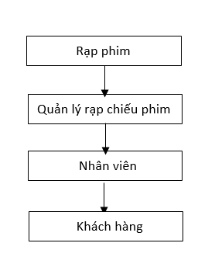

Bảng thể hiện chức năng

|  |  |
| --- | --- |
| Tên | Chức năng |
| Quản lý | Quản lý phim, thể loại, phòng chiếu, cụm rạp, lịch chiếu,… |
| Nhân viên | Hỗ trợ quản lý, check-in vé, lập báo cáo doanh thu,… |
| Người dùng | Người dùng trực tiếp của hệ thống, xem phim hiện có, lịch chiếu, đặt vé xem phim,… |

## **2.Phỏng vấn**

|  |  |  |  |  |
| --- | --- | --- | --- | --- |
| **KẾ HOẠCH PHỎNG VẤN TỔNG QUAN**  Hệ thống : Rạp phim UIT  Người lập : Lê Hữu Thắng  Ngày lập : 28/09/2019 | | | | |
| **STT** | **Chủ đề** | **Yêu cầu** | **Ngày bắt đầu** | **Ngày kết thúc** |
| 1 | Quy trình quản lý nhân viên | Nắm bắt được thông tin nhân viên, giờ làm của nhân viên | 02/05/2020 | 02/05/2020 |
| 2 | Quy trình quản lý đặt vé | Hiểu rõ quy trình đặt vé, hủy vé | 02/05/2020 | 02/05/2020 |
| 3 | Quy trình quản lý kho dữ liệu | Nắm rõ quy trình quản lý các dữ liệu : phim,lịch chiếu,… của rạp | 02/05/2020 | 02/05/2020 |
| 4 | Báo cáo doanh thu | Kiểm soát được doanh thu của rạp theo từng thời gian | 02/05/2020 | 02/05/2020 |

*1.Mẫu kế hoạch phỏng vấn*

|  |  |
| --- | --- |
| **KẾ HOẠCH PHỎNG VẤN**  Hệ thống : Rạp phim UIT  Người phỏng vấn : Lê Hữu Thắng – Phân tích : Nguyễn Hữu Thắng + Nguyễn Đình Phú Thịnh  Ngày lập : 02/05/2020 | |
| **Mục tiêu :** Hiểu rõ quy trình của một rạp phim và các yêu cầu của khách hàng, từ đó đưa ra các ý tưởng và chức năng đáp ứng nhu cầu khách hàng | |
| **Chi tiết** | **Thời lượng** |
| Tổng quan | 15 phút |
| Quy trình quản lý nhân viên | 30 phút |
| Quy trình quản lý đặt vé | 30 phút |
| Quy trình quản lý kho dữ liệu | 30 phút |
| Báo cáo doanh thu | 30 phút |

*2.Kế hoạch phỏng vấn*

|  |  |
| --- | --- |
| **PHỎNG VẤN**  Người được phỏng vấn : Quản lý rạp phim  Người phỏng vấn : Nguyễn Hữu Thắng  Ngày lập : 02/05/2020 | |
| **Câu hỏi** | **Ghi nhận** |
| Câu hỏi : Các yêu cầu cần có của một hệ thống rạp phim? | Rạp phim phải quản lý được việc bán vé cho khách hàng, dữ liệu các phim, phòng chiếu, thể loại phim, theo dõi được lịch chiếu, vé bán, thông tin khách hàng, nhân viên, và phải biết được doanh thu của hệ thống |
| Câu hỏi : Quy trình quản lý nhân viên? | Nhân viên khi đến làm phải check in và khi rời khỏi phải check out.Khi check in – check out sẽ ghi nhớ được thời gian và địa điểm làm việc của nhân viên. Từ đó dễ tính lương làm việc. Đồng thời sẽ dễ quản lý được nhân viên khi có khách hàng phản hồi tích cực/tiêu cực |
| Câu hỏi : Quy trình quản lý đặt vé? | Chọn phim : Khách hàng chọn phim muốn xem  Chọn suất chiếu : Khách hàng chọn suất chiếu hiện có của hệ thống  Chọn chỗ ngồi : Ghi nhận chỗ ngồi khách hàng muốn đặt  Thanh toán : Khách hàng thanh toán trực tiếp trên cổng thanh toán của website |
| Câu hỏi : Quy trình quản lý kho dữ liệu? | Nắm bắt rõ dữ liệu phim,các phòng chiếu,định dạng,lịch chiếu,vé,nhân viên,… |
| Câu hỏi : Báo cáo doanh thu | Phải thống kê được doanh thu của rạp trong khoảng thời gian chỉ định |

*3.Câu hỏi và ghi nhận*

# **CHƯƠNG III: PHÂN TÍCH YÊU CẦU**

## **1.Yêu cầu chức năng**

Website rạp phim phải đáp ứng được các nhu cầu cần phải có như:

Lưu trữ: Là yêu cầu quan trọng nhất, là phần cơ sở để thực hiện các tính năng khác của hệ thống:

* Lưu trữ thông tin phim
* Lưu trữ thông tin loại màn hình, phòng chiếu, thể loại, diễn viên,..
* Lưu trữ thông tin lịch chiếu
* Quản lý người dùng: phân quyền,…

Các tính năng cần có của người dùng

* Hiển thị phim hiện có trong hệ thống
* Xem chi tiết phim, lịch chiếu,…
* Mua vé xem phim
* Email gửi mã khi thanh toán,..

## **2.Yêu cầu phi chức năng**

Do tài nguyên, chi phí có hạn nên yêu cầu dự án có giá cả phù hợp, nhưng đáp ứng được tiêu chí

Dễ sử dụng, dễ nâng cấp, đa nền tảng, không cần cài đặt phức tạp, thân thiện với người dùng

Đáp ứng vừa đủ lượng truy cập của đối tác ~ 300 người/ ngày

Hệ thống có tính ổn định cao, phản hồi nhanh

## **3.Xác định yêu cầu**

|  |  |  |
| --- | --- | --- |
| Mã yêu cầu | Mô tả | Thực hiện |
| Y1 | Quản lý, lưu trữ tất cả thông tin cần thiết cho hệ thống (nhân viên, phim,vé,lịch chiếu, phòng chiếu, thể loại, định dạng,…) |  |
| Y2 | Tìm kiếm, tra cứu các thông tin cần thiết |  |
| Y3 | Thực hiện báo cáo thống kê theo thời gian |  |
| Y4 | In báo cáo |  |

*Các yêu cầu cần thiết

|  |  |  |
| --- | --- | --- |
| Mã yêu cầu | Mô tả | Thực hiện |
| Y5 | Có thể tính toán thống kê ngay tại thời điểm yêu cầu |  |
| Y6 | Phân quyền rõ ràng |  |

*Các yêu cầu mong muốn

|  |  |  |
| --- | --- | --- |
| Mã yêu cầu | Mô tả | Thực hiện |
| Y7 | Dễ dàng nâng cấp sửa chữa |  |
| Y8 | Ứng dụng hoạt động ổn định |  |
| Y9 | Đa nền tảng |  |
| Y10 | Nhẹ, không tốn tài nguyên |  |

*Các ràng buộc hệ thống

|  |  |  |
| --- | --- | --- |
| Mã yêu cầu | Mô tả | Thực hiện |
| R1 | Chi phí không quá 250 triệu |  |
| R2 | Ứng dụng hoạt động ổn định, trơn tru |  |
| R3 | Giao diện gần gũi thân thiện |  |
| R4 | Nhân viên quản lý được quyền giám sát toàn bộ hệ thống |  |
| R5 | Hệ thống microservice |  |

## **4.Lập phương án**

|  |  |  |  |  |  |  |  |
| --- | --- | --- | --- | --- | --- | --- | --- |
| Điều kiện | Trọng số | Phương án A | | Phương án B | | Phương án C | |
|  |  | Tỉ lệ | Điểm | Tỉ lệ | Điểm | Tỉ lệ | Điểm |
| Yêu cầu |  |  |  |  |  |  |  |
| Y1-Y6 | 30 | 5 | 150 | 5 | 150 | 5 | 150 |
| Y7 | 5 | 5 | 25 | 5 | 25 | 5 | 25 |
| Y8 | 5 | 2 | 10 | 5 | 25 | 5 | 25 |
| Y9 | 5 | 2 | 10 | 2 | 10 | 5 | 25 |
| Y10 | 5 | 2 | 10 | 2 | 10 | 5 | 25 |
|  | 50 |  | 205 |  | 220 |  | 250 |
| Ràng buộc |  |  |  |  |  |  |  |
| R1 | 15 | 5 | 75 | 4 | 60 | 3 | 45 |
| R2 | 15 | 4 | 60 | 4 | 60 | 5 | 75 |
| R3 | 10 | 3 | 30 | 4 | 40 | 5 | 50 |
| R4 | 10 | 5 | 50 | 5 | 50 | 5 | 50 |
| R5 | 5 | 1 | 5 | 1 | 5 | 1 | 5 |
|  | 50 |  | 220 |  | 215 |  | 225 |
| Tổng | 100 |  | 425 |  | 435 |  | 475 |

* Phương án C là phương án tốt nhất

# **CHƯƠNG IV: PHÂN TÍCH THIẾT KẾ**

## **1.Sơ đồ Use case**

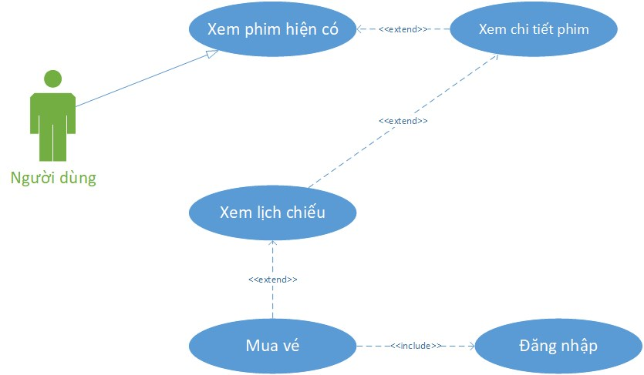

*Sơ đồ Use case cho người dùng trong hệ thống*

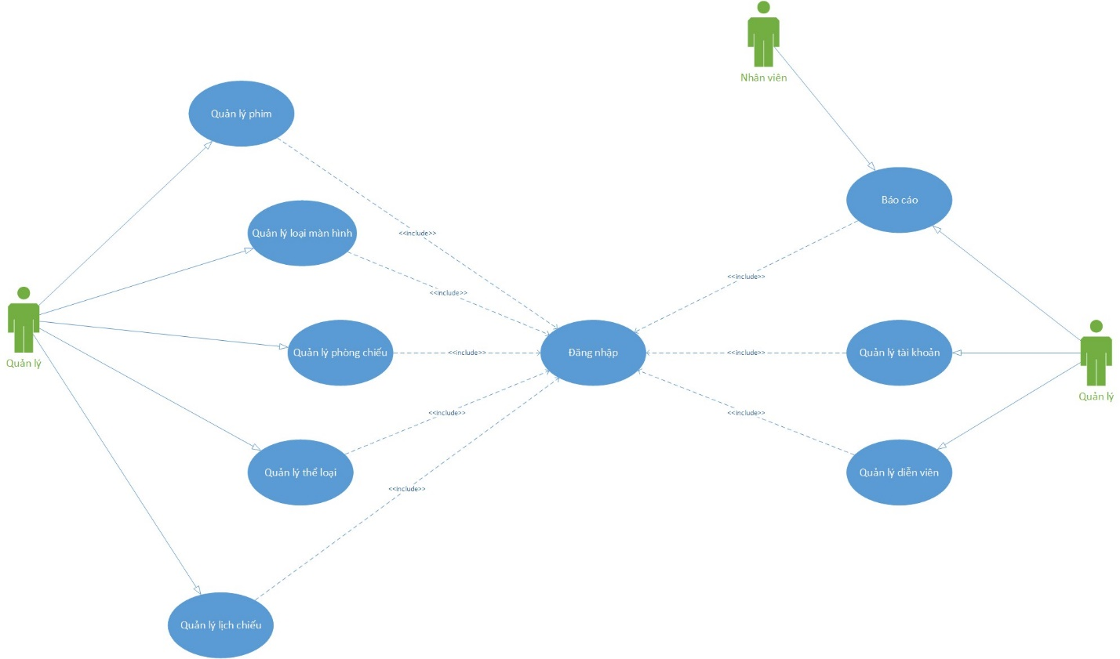

*Sơ đồ Use case cho nhân viên trong hệ thống*

Với mỗi loại quản lý sẽ có các use case chi tiết dưới đây

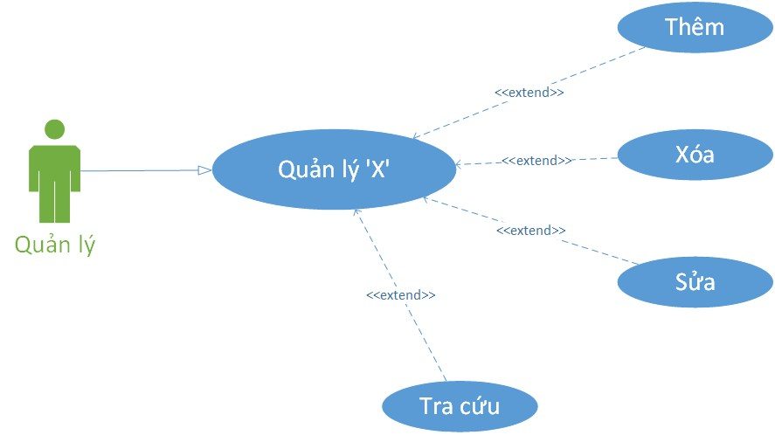

### **1.1.Danh sách các Actor**

|  |  |  |
| --- | --- | --- |
| STT | Tên | Mô tả |
| 1 | Quản lý | Quản lý rạp phim, phân quyền các người dùng |
| 2 | Nhân viên | Hỗ trợ quản lý lập báo cáo, check-in vé |
| 3 | Người dùng | Khách hàng sử dụng website đặt mua vé |

### **1.2.Danh sách Use case**

|  |  |  |
| --- | --- | --- |
| STT | Tên Use case | Ý nghĩa, ghi chú |
| 1 | Đăng nhập | Đăng nhập vào hệ thống |
| 2 | Thêm lịch chiếu | Thêm mới 1 lịch chiếu |
| 3 | Xóa lịch chiếu | Xóa 1 lịch chiếu |
| 4 | Sửa lịch chiếu | Cập nhật 1 lịch chiếu |
| 5 | Tra cứu lịch chiếu | Search lịch chiếu |
| 6 | Thêm phim | Thêm mới 1 phim |
| 7 | Xóa phim | Xóa phim |
| 8 | Sửa phim | Cập nhật 1 phim |
| 9 | Tra cứu phim | Search phim |
| 10 | Thêm loại màn hình | Thêm mới loại màn hình |
| 11 | Xóa loại màn hình | Xóa 1 loại màn hình |
| 12 | Sửa loại màn hình | Cập nhật loại màn hình |
| 13 | Tra cứu loại màn hình | Search màn hình |
| 14 | Thêm diễn viên | Thêm mới diễn viên |
| 15 | Xóa diễn viên | Xóa 1 diễn viên |
| 16 | Sửa diễn viên | Cập nhật thông tin diễn viên |
| 17 | Tra cứu diễn viên | Search diễn viên |
| 18 | Phân quyền | Phân quyền người dùng |
| 19 | Thêm phòng chiếu | Thêm mới phòng chiếu |
| 20 | Xóa phòng chiếu | Xóa 1 phòng chiếu |
| 21 | Sửa phòng chiếu | Cập nhật phòng chiếu |
| 22 | Tra cứu phòng chiếu | Search phòng chiếu |
| 23 | Thêm thể loại | Thêm mới thể loại |
| 24 | Xóa thể loại | Xóa thể loại |
| 25 | Sửa thể loại | Cập nhật thể loại |
| 26 | Tra cứu thể loại | Search thể loại |
| 27 | Thêm rate | Thêm mới rate |
| 28 | Xóa rate | Xóa rate |
| 29 | Sửa rate | Cập nhật rate |
| 30 | Tra cứu rate | Search rate |
| 31 | Thêm cụm rạp | Thêm mới cụm rạp |
| 32 | Xóa cụm rạp | Xóa 1 cụm rạp |
| 33 | Sửa cụm rạp | Cập nhật thông tin cụm rạp |
| 34 | Tra cứu cụm rạp | Search cụm rạp |
| 35 | Xem chi tiết phim | Xem chi tiết 1 phim |
| 36 | Xem lịch chiếu của phim | Xem các lịch chiếu hiện có của phim |
| 37 | Mua vé | Mua vé xem phim |
| 38 | Check-in vé |  |

### **1.3.Đặc tả Use case**

1.3.1.Đăng nhập

|  |  |
| --- | --- |
| Tóm tắt | Đăng nhập vào hệ thống |
| Dòng sự kiện chính | 1.Vào màn hình đăng nhập  2.Nhập tên tài khoản và mật khẩu  3.Chọn đăng nhập |
| Dòng sự kiện khác | Không có |
| Yêu cầu đặc biệt | Không có |
| Trạng thái trước khi thực hiện | Không có |
| Trạng thái sau khi thực hiện | Thành công: Quay lại trang chính  Thất bại: Thông báo lỗi |
| Điểm mở rộng | Không có |

1.3.2.Thêm lịch chiếu

|  |  |
| --- | --- |
| Tóm tắt | Thêm mới 1 lịch chiếu |
| Dòng sự kiện chính | 1.Người dùng đăng nhập vào hệ thống với tài khoản ở quyền quản lý  2.Chọn mục lịch chiếu  3.Chọn thêm mới lịch chiếu  4.Chọn giờ chiếu, phòng chiếu, phim, định dạng của lịch chiếu  5.Nhấn nút thêm mới |
| Dòng sự kiện khác | Không có |
| Yêu cầu đặc biệt | Không có |
| Trạng thái trước khi thực hiện | Đăng nhập ở quyền quản lý |
| Trạng thái sau khi thực hiện | Thành công: Thông báo thành công, hiển thị lại danh sách  Thất bại: Thông báo lỗi |
| Điểm mở rộng | Không có |

1.3.3.Xóa lịch chiếu

|  |  |
| --- | --- |
| Tóm tắt | Xóa 1 lịch chiếu |
| Dòng sự kiện chính | 1.Người dùng đăng nhập vào hệ thống với tài khoản ở quyền quản lý  2.Chọn mục lịch chiếu  3.Chọn lịch chiếu cần xóa  4.Nhấn nút xóa |
| Dòng sự kiện khác | Không có |
| Yêu cầu đặc biệt | Không có |
| Trạng thái trước khi thực hiện | Đăng nhập ở quyền quản lý |
| Trạng thái sau khi thực hiện | Thành công: Thông báo thành công, hiển thị lại danh sách  Thất bại: Thông báo lỗi |
| Điểm mở rộng | Không có |

1.3.4.Sửa lịch chiếu

|  |  |
| --- | --- |
| Tóm tắt | Sửa 1 lịch chiếu |
| Dòng sự kiện chính | 1.Người dùng đăng nhập vào hệ thống với tài khoản ở quyền quản lý  2.Chọn mục lịch chiếu  3.Chọn sửa lịch chiếu  4.Nhập thông tin mới của lịch chiếu  5.Nhấn nút cập nhật |
| Dòng sự kiện khác | Không có |
| Yêu cầu đặc biệt | Không có |
| Trạng thái trước khi thực hiện | Đăng nhập ở quyền quản lý |
| Trạng thái sau khi thực hiện | Thành công: Thông báo thành công, hiển thị lại danh sách  Thất bại: Thông báo lỗi |
| Điểm mở rộng | Không có |

1.3.5.Tra cứu lịch chiếu

|  |  |
| --- | --- |
| Tóm tắt | Tra cứu lịch chiếu |
| Dòng sự kiện chính | 1.Người dùng đăng nhập vào hệ thống với tài khoản ở quyền quản lý  2.Chọn mục lịch chiếu  3.Nhập thông tin tìm kiếm  4.Nhấn nút tìm kiếm |
| Dòng sự kiện khác | Không có |
| Yêu cầu đặc biệt | Không có |
| Trạng thái trước khi thực hiện | Đăng nhập ở quyền quản lý |
| Trạng thái sau khi thực hiện | Hiển thị kết quả tìm kiếm |
| Điểm mở rộng | Không có |

1.3.6.Thêm phim

|  |  |
| --- | --- |
| Tóm tắt | Thêm mới 1 lịch chiếu |
| Dòng sự kiện chính | 1.Người dùng đăng nhập vào hệ thống với tài khoản ở quyền quản lý  2.Chọn mục phim  3.Chọn thêm mới phim  4.Nhập các thông tin cần cho phim  5.Nhấn nút thêm mới |
| Dòng sự kiện khác | Không có |
| Yêu cầu đặc biệt | Không có |
| Trạng thái trước khi thực hiện | Đăng nhập ở quyền quản lý |
| Trạng thái sau khi thực hiện | Thành công: Thông báo thành công, hiển thị lại danh sách  Thất bại: Thông báo lỗi |
| Điểm mở rộng | Không có |

1.3.7.Xóa phim

|  |  |
| --- | --- |
| Tóm tắt | Xóa 1 phim |
| Dòng sự kiện chính | 1.Người dùng đăng nhập vào hệ thống với tài khoản ở quyền quản lý  2.Chọn mục phim  3.Chọn phim cần xóa  4.Nhấn nút xóa |
| Dòng sự kiện khác | Không có |
| Yêu cầu đặc biệt | Không có |
| Trạng thái trước khi thực hiện | Đăng nhập ở quyền quản lý |
| Trạng thái sau khi thực hiện | Thành công: Thông báo thành công, hiển thị lại danh sách  Thất bại: Thông báo lỗi |
| Điểm mở rộng | Không có |

1.3.8.Sửa phim

|  |  |
| --- | --- |
| Tóm tắt | Sửa 1 phim |
| Dòng sự kiện chính | 1.Người dùng đăng nhập vào hệ thống với tài khoản ở quyền quản lý  2.Chọn mục phim  3.Chọn sửa phim  4.Nhập thông tin mới của phim  5.Nhấn nút cập nhật |
| Dòng sự kiện khác | Không có |
| Yêu cầu đặc biệt | Không có |
| Trạng thái trước khi thực hiện | Đăng nhập ở quyền quản lý |
| Trạng thái sau khi thực hiện | Thành công: Thông báo thành công, hiển thị lại danh sách  Thất bại: Thông báo lỗi |
| Điểm mở rộng | Không có |

1.3.9.Tra cứu phim

|  |  |
| --- | --- |
| Tóm tắt | Tra cứu phim |
| Dòng sự kiện chính | 1.Người dùng đăng nhập vào hệ thống với tài khoản ở quyền quản lý  2.Chọn mục phim  3.Nhập thông tin tìm kiếm  4.Nhấn nút tìm kiếm |
| Dòng sự kiện khác | Không có |
| Yêu cầu đặc biệt | Không có |
| Trạng thái trước khi thực hiện | Đăng nhập ở quyền quản lý |
| Trạng thái sau khi thực hiện | Hiển thị kết quả tìm kiếm |
| Điểm mở rộng | Không có |

1.3.10.Thêm loại màn hình

|  |  |
| --- | --- |
| Tóm tắt | Thêm mới 1 loại màn hình |
| Dòng sự kiện chính | 1.Người dùng đăng nhập vào hệ thống với tài khoản ở quyền quản lý  2.Chọn mục loại màn hình  3.Chọn thêm mới loại màn hình  4.Nhập các thông tin cần cho loại màn hình  5.Nhấn nút thêm mới |
| Dòng sự kiện khác | Không có |
| Yêu cầu đặc biệt | Không có |
| Trạng thái trước khi thực hiện | Đăng nhập ở quyền quản lý |
| Trạng thái sau khi thực hiện | Thành công: Thông báo thành công, hiển thị lại danh sách  Thất bại: Thông báo lỗi |
| Điểm mở rộng | Không có |

1.3.11.Xóa loại màn hình

|  |  |
| --- | --- |
| Tóm tắt | Xóa 1 loại màn hình |
| Dòng sự kiện chính | 1.Người dùng đăng nhập vào hệ thống với tài khoản ở quyền quản lý  2.Chọn mục loại màn hình  3.Chọn loại màn hình cần xóa  4.Nhấn nút xóa |
| Dòng sự kiện khác | Không có |
| Yêu cầu đặc biệt | Không có |
| Trạng thái trước khi thực hiện | Đăng nhập ở quyền quản lý |
| Trạng thái sau khi thực hiện | Thành công: Thông báo thành công, hiển thị lại danh sách  Thất bại: Thông báo lỗi |
| Điểm mở rộng | Không có |

1.3.12.Sửa loại màn hình

|  |  |
| --- | --- |
| Tóm tắt | Sửa loại màn hình |
| Dòng sự kiện chính | 1.Người dùng đăng nhập vào hệ thống với tài khoản ở quyền quản lý  2.Chọn mục loại màn hình  3.Chọn sửa loại màn hình  4.Nhập thông tin mới của loại màn hình  5.Nhấn nút cập nhật |
| Dòng sự kiện khác | Không có |
| Yêu cầu đặc biệt | Không có |
| Trạng thái trước khi thực hiện | Đăng nhập ở quyền quản lý |
| Trạng thái sau khi thực hiện | Thành công: Thông báo thành công, hiển thị lại danh sách  Thất bại: Thông báo lỗi |
| Điểm mở rộng | Không có |

1.3.13.Tra cứu loại màn hình

|  |  |
| --- | --- |
| Tóm tắt | Tra cứu loại màn hình |
| Dòng sự kiện chính | 1.Người dùng đăng nhập vào hệ thống với tài khoản ở quyền quản lý  2.Chọn mục loại màn hình  3.Nhập thông tin tìm kiếm  4.Nhấn nút tìm kiếm |
| Dòng sự kiện khác | Không có |
| Yêu cầu đặc biệt | Không có |
| Trạng thái trước khi thực hiện | Đăng nhập ở quyền quản lý |
| Trạng thái sau khi thực hiện | Hiển thị kết quả tìm kiếm |
| Điểm mở rộng | Không có |

1.3.14.Thêm diễn viên

|  |  |
| --- | --- |
| Tóm tắt | Thêm mới 1 diễn viên |
| Dòng sự kiện chính | 1.Người dùng đăng nhập vào hệ thống với tài khoản ở quyền quản lý  2.Chọn mục diễn viên  3.Chọn thêm mới diễn viên  4.Nhập các thông tin cần cho diễn viên mới  5.Nhấn nút thêm mới |
| Dòng sự kiện khác | Không có |
| Yêu cầu đặc biệt | Không có |
| Trạng thái trước khi thực hiện | Đăng nhập ở quyền quản lý |
| Trạng thái sau khi thực hiện | Thành công: Thông báo thành công, hiển thị lại danh sách  Thất bại: Thông báo lỗi |
| Điểm mở rộng | Không có |

1.3.15.Xóa diễn viên

|  |  |
| --- | --- |
| Tóm tắt | Xóa 1 diễn viên |
| Dòng sự kiện chính | 1.Người dùng đăng nhập vào hệ thống với tài khoản ở quyền quản lý  2.Chọn mục diễn viên  3.Chọn diễn viên cần xóa  4.Nhấn nút xóa |
| Dòng sự kiện khác | Không có |
| Yêu cầu đặc biệt | Không có |
| Trạng thái trước khi thực hiện | Đăng nhập ở quyền quản lý |
| Trạng thái sau khi thực hiện | Thành công: Thông báo thành công, hiển thị lại danh sách  Thất bại: Thông báo lỗi |
| Điểm mở rộng | Không có |

1.3.16.Sửa diễn viên

|  |  |
| --- | --- |
| Tóm tắt | Sửa 1 diễn viên |
| Dòng sự kiện chính | 1.Người dùng đăng nhập vào hệ thống với tài khoản ở quyền quản lý  2.Chọn mục diễn viên  3.Chọn sửa diễn viên  4.Nhập thông tin mới của diễn viên  5.Nhấn nút cập nhật |
| Dòng sự kiện khác | Không có |
| Yêu cầu đặc biệt | Không có |
| Trạng thái trước khi thực hiện | Đăng nhập ở quyền quản lý |
| Trạng thái sau khi thực hiện | Thành công: Thông báo thành công, hiển thị lại danh sách  Thất bại: Thông báo lỗi |
| Điểm mở rộng | Không có |

1.3.17.Tra cứu diễn viên

|  |  |
| --- | --- |
| Tóm tắt | Tra cứu diễn viên |
| Dòng sự kiện chính | 1.Người dùng đăng nhập vào hệ thống với tài khoản ở quyền quản lý  2.Chọn mục diễn viên  3.Nhập thông tin tìm kiếm  4.Nhấn nút tìm kiếm |
| Dòng sự kiện khác | Không có |
| Yêu cầu đặc biệt | Không có |
| Trạng thái trước khi thực hiện | Đăng nhập ở quyền quản lý |
| Trạng thái sau khi thực hiện | Hiển thị kết quả tìm kiếm |
| Điểm mở rộng | Không có |

1.3.18.Phân quyền

|  |  |
| --- | --- |
| Tóm tắt | Sửa 1 tài khoản |
| Dòng sự kiện chính | 1.Người dùng đăng nhập vào hệ thống với tài khoản ở quyền quản lý  2.Chọn mục tài khoản  3.Chọn sửa tài khoản  4.Phân quyền cho tài khoản  5.Nhấn nút cập nhật |
| Dòng sự kiện khác | Không có |
| Yêu cầu đặc biệt | Không có |
| Trạng thái trước khi thực hiện | Đăng nhập ở quyền quản lý |
| Trạng thái sau khi thực hiện | Thành công: Thông báo thành công, hiển thị lại danh sách  Thất bại: Thông báo lỗi |
| Điểm mở rộng | Không có |

1.3.19.Thêm phòng chiếu

|  |  |
| --- | --- |
| Tóm tắt | Thêm mới 1 phòng chiếu |
| Dòng sự kiện chính | 1.Người dùng đăng nhập vào hệ thống với tài khoản ở quyền quản lý  2.Chọn mục phim  3.Chọn thêm mới phòng chiếu  4.Nhập các thông tin cần cho phòng chiếu  5.Nhấn nút thêm mới |
| Dòng sự kiện khác | Không có |
| Yêu cầu đặc biệt | Không có |
| Trạng thái trước khi thực hiện | Đăng nhập ở quyền quản lý |
| Trạng thái sau khi thực hiện | Thành công: Thông báo thành công, hiển thị lại danh sách  Thất bại: Thông báo lỗi |
| Điểm mở rộng | Không có |

1.3.20.Xóa phòng chiếu

|  |  |
| --- | --- |
| Tóm tắt | Xóa 1 phòng chiếu |
| Dòng sự kiện chính | 1.Người dùng đăng nhập vào hệ thống với tài khoản ở quyền quản lý  2.Chọn mục phòng chiếu  3.Chọn phòng chiếu chiếu cần xóa  4.Nhấn nút xóa |
| Dòng sự kiện khác | Không có |
| Yêu cầu đặc biệt | Không có |
| Trạng thái trước khi thực hiện | Đăng nhập ở quyền quản lý |
| Trạng thái sau khi thực hiện | Thành công: Thông báo thành công, hiển thị lại danh sách  Thất bại: Thông báo lỗi |
| Điểm mở rộng | Không có |

1.3.21.Sửa phòng chiếu

|  |  |
| --- | --- |
| Tóm tắt | Sửa 1 phòng chiếu |
| Dòng sự kiện chính | 1.Người dùng đăng nhập vào hệ thống với tài khoản ở quyền quản lý  2.Chọn mục phòng chiếu  3.Chọn sửa phòng chiếu  4.Nhập thông tin mới của phòng chiếu  5.Nhấn nút cập nhật |
| Dòng sự kiện khác | Không có |
| Yêu cầu đặc biệt | Không có |
| Trạng thái trước khi thực hiện | Đăng nhập ở quyền quản lý |
| Trạng thái sau khi thực hiện | Thành công: Thông báo thành công, hiển thị lại danh sách  Thất bại: Thông báo lỗi |
| Điểm mở rộng | Không có |

1.3.22.Tra cứu phòng chiếu

|  |  |
| --- | --- |
| Tóm tắt | Tra cứu phòng chiếu |
| Dòng sự kiện chính | 1.Người dùng đăng nhập vào hệ thống với tài khoản ở quyền quản lý  2.Chọn mục phòng chiếu  3.Nhập thông tin tìm kiếm  4.Nhấn nút tìm kiếm |
| Dòng sự kiện khác | Không có |
| Yêu cầu đặc biệt | Không có |
| Trạng thái trước khi thực hiện | Đăng nhập ở quyền quản lý |
| Trạng thái sau khi thực hiện | Hiển thị kết quả tìm kiếm |
| Điểm mở rộng | Không có |

1.3.23.Thêm thể loại

|  |  |
| --- | --- |
| Tóm tắt | Thêm mới 1 thể loại |
| Dòng sự kiện chính | 1.Người dùng đăng nhập vào hệ thống với tài khoản ở quyền quản lý  2.Chọn mục thể loại  3.Chọn thêm mới thể loại  4.Nhập các thông tin cần cho thể loại  5.Nhấn nút thêm mới |
| Dòng sự kiện khác | Không có |
| Yêu cầu đặc biệt | Không có |
| Trạng thái trước khi thực hiện | Đăng nhập ở quyền quản lý |
| Trạng thái sau khi thực hiện | Thành công: Thông báo thành công, hiển thị lại danh sách  Thất bại: Thông báo lỗi |
| Điểm mở rộng | Không có |

1.3.24.Xóa thể loại

|  |  |
| --- | --- |
| Tóm tắt | Xóa 1 thể loại |
| Dòng sự kiện chính | 1.Người dùng đăng nhập vào hệ thống với tài khoản ở quyền quản lý  2.Chọn mục thể loại  3.Chọn thể loại cần xóa  4.Nhấn nút xóa |
| Dòng sự kiện khác | Không có |
| Yêu cầu đặc biệt | Không có |
| Trạng thái trước khi thực hiện | Đăng nhập ở quyền quản lý |
| Trạng thái sau khi thực hiện | Thành công: Thông báo thành công, hiển thị lại danh sách  Thất bại: Thông báo lỗi |
| Điểm mở rộng | Không có |

1.3.25.Sửa thể loại

|  |  |
| --- | --- |
| Tóm tắt | Sửa 1 thể loại |
| Dòng sự kiện chính | 1.Người dùng đăng nhập vào hệ thống với tài khoản ở quyền quản lý  2.Chọn mục thể loại  3.Chọn sửa thể loại  4.Nhập thông tin mới của thể loại  5.Nhấn nút cập nhật |
| Dòng sự kiện khác | Không có |
| Yêu cầu đặc biệt | Không có |
| Trạng thái trước khi thực hiện | Đăng nhập ở quyền quản lý |
| Trạng thái sau khi thực hiện | Thành công: Thông báo thành công, hiển thị lại danh sách  Thất bại: Thông báo lỗi |
| Điểm mở rộng | Không có |

1.3.26.Tra cứu thể loại

|  |  |
| --- | --- |
| Tóm tắt | Tra cứu thể loại |
| Dòng sự kiện chính | 1.Người dùng đăng nhập vào hệ thống với tài khoản ở quyền quản lý  2.Chọn mục thể loại  3.Nhập thông tin tìm kiếm  4.Nhấn nút tìm kiếm |
| Dòng sự kiện khác | Không có |
| Yêu cầu đặc biệt | Không có |
| Trạng thái trước khi thực hiện | Đăng nhập ở quyền quản lý |
| Trạng thái sau khi thực hiện | Hiển thị kết quả tìm kiếm |
| Điểm mở rộng | Không có |

1.3.27.Thêm rate

|  |  |
| --- | --- |
| Tóm tắt | Thêm mới 1 loại rate |
| Dòng sự kiện chính | 1.Người dùng đăng nhập vào hệ thống với tài khoản ở quyền quản lý  2.Chọn mục rate  3.Chọn thêm mới  4.Nhập các thông tin cần cho rate  5.Nhấn nút thêm mới |
| Dòng sự kiện khác | Không có |
| Yêu cầu đặc biệt | Không có |
| Trạng thái trước khi thực hiện | Đăng nhập ở quyền quản lý |
| Trạng thái sau khi thực hiện | Thành công: Thông báo thành công, hiển thị lại danh sách  Thất bại: Thông báo lỗi |
| Điểm mở rộng | Không có |

1.3.28.Xóa rate

|  |  |
| --- | --- |
| Tóm tắt | Xóa 1 loại rate |
| Dòng sự kiện chính | 1.Người dùng đăng nhập vào hệ thống với tài khoản ở quyền quản lý  2.Chọn mục rate  3.Chọn rate cần xóa  4.Nhấn nút xóa |
| Dòng sự kiện khác | Không có |
| Yêu cầu đặc biệt | Không có |
| Trạng thái trước khi thực hiện | Đăng nhập ở quyền quản lý |
| Trạng thái sau khi thực hiện | Thành công: Thông báo thành công, hiển thị lại danh sách  Thất bại: Thông báo lỗi |
| Điểm mở rộng | Không có |

1.3.29.Sửa rate

|  |  |
| --- | --- |
| Tóm tắt | Sửa 1 loại rate |
| Dòng sự kiện chính | 1.Người dùng đăng nhập vào hệ thống với tài khoản ở quyền quản lý  2.Chọn mục rate  3.Chọn sửa rate  4.Nhập thông tin mới của rate  5.Nhấn nút cập nhật |
| Dòng sự kiện khác | Không có |
| Yêu cầu đặc biệt | Không có |
| Trạng thái trước khi thực hiện | Đăng nhập ở quyền quản lý |
| Trạng thái sau khi thực hiện | Thành công: Thông báo thành công, hiển thị lại danh sách  Thất bại: Thông báo lỗi |
| Điểm mở rộng | Không có |

1.3.30.Tra cứu rate

|  |  |
| --- | --- |
| Tóm tắt | Tra cứu rate |
| Dòng sự kiện chính | 1.Người dùng đăng nhập vào hệ thống với tài khoản ở quyền quản lý  2.Chọn mục rate  3.Nhập thông tin tìm kiếm  4.Nhấn nút tìm kiếm |
| Dòng sự kiện khác | Không có |
| Yêu cầu đặc biệt | Không có |
| Trạng thái trước khi thực hiện | Đăng nhập ở quyền quản lý |
| Trạng thái sau khi thực hiện | Hiển thị kết quả tìm kiếm |
| Điểm mở rộng | Không có |

1.3.31.Thêm cụm rạp

|  |  |
| --- | --- |
| Tóm tắt | Thêm mới 1 cụm rạp |
| Dòng sự kiện chính | 1.Người dùng đăng nhập vào hệ thống với tài khoản ở quyền quản lý  2.Chọn mục cụm rạp  3.Chọn thêm mới cụm rạp  4.Nhập các thông tin cần cho cụm rạp  5.Nhấn nút thêm mới |
| Dòng sự kiện khác | Không có |
| Yêu cầu đặc biệt | Không có |
| Trạng thái trước khi thực hiện | Đăng nhập ở quyền quản lý |
| Trạng thái sau khi thực hiện | Thành công: Thông báo thành công, hiển thị lại danh sách  Thất bại: Thông báo lỗi |
| Điểm mở rộng | Không có |

1.3.32.Xóa cụm rạp

|  |  |
| --- | --- |
| Tóm tắt | Xóa 1 cụm rạp |
| Dòng sự kiện chính | 1.Người dùng đăng nhập vào hệ thống với tài khoản ở quyền quản lý  2.Chọn mục cụm rạp  3.Chọn cụm rạp cần xóa  4.Nhấn nút xóa |
| Dòng sự kiện khác | Không có |
| Yêu cầu đặc biệt | Không có |
| Trạng thái trước khi thực hiện | Đăng nhập ở quyền quản lý |
| Trạng thái sau khi thực hiện | Thành công: Thông báo thành công, hiển thị lại danh sách  Thất bại: Thông báo lỗi |
| Điểm mở rộng | Không có |

1.3.33.Sửa cụm rạp

|  |  |
| --- | --- |
| Tóm tắt | Sửa 1 khuyến mãi |
| Dòng sự kiện chính | 1.Người dùng đăng nhập vào hệ thống với tài khoản ở quyền quản lý  2.Chọn mục cụm rạp  3.Chọn sửa cụm rạp  4.Nhập thông tin mới của cụm rạp  5.Nhấn nút cập nhật |
| Dòng sự kiện khác | Không có |
| Yêu cầu đặc biệt | Không có |
| Trạng thái trước khi thực hiện | Đăng nhập ở quyền quản lý |
| Trạng thái sau khi thực hiện | Thành công: Thông báo thành công, hiển thị lại danh sách  Thất bại: Thông báo lỗi |
| Điểm mở rộng | Không có |

1.3.34.Tra cứu cụm rạp

|  |  |
| --- | --- |
| Tóm tắt | Tra cứu cụm rạp |
| Dòng sự kiện chính | 1.Người dùng đăng nhập vào hệ thống với tài khoản ở quyền quản lý  2.Chọn mục cụm rạp  3.Nhập thông tin tìm kiếm  4.Nhấn nút tìm kiếm |
| Dòng sự kiện khác | Không có |
| Yêu cầu đặc biệt | Không có |
| Trạng thái trước khi thực hiện | Đăng nhập ở quyền quản lý |
| Trạng thái sau khi thực hiện | Hiển thị kết quả tìm kiếm |
| Điểm mở rộng | Không có |

1.3.35.Xem chi tiết phim

|  |  |
| --- | --- |
| Tóm tắt | Xem chi tiết phim |
| Dòng sự kiện chính | 1.Chọn phim muốn xem |
| Dòng sự kiện khác | Không có |
| Yêu cầu đặc biệt | Không có |
| Trạng thái trước khi thực hiện | Không có |
| Trạng thái sau khi thực hiện | Hiển thị chi tiết phim đã chọn |
| Điểm mở rộng | Chọn xem lịch chiếu |

1.3.36.Xem lịch chiếu của phim

|  |  |
| --- | --- |
| Tóm tắt | Xem các lịch chiếu của phim |
| Dòng sự kiện chính | 1.Chọn ngày muốn xem phim |
| Dòng sự kiện khác | Không có |
| Yêu cầu đặc biệt | Không có |
| Trạng thái trước khi thực hiện | Chọn phim muốn xem lịch chiếu |
| Trạng thái sau khi thực hiện | Hiển thị chi tiết lịch chiếu của phim đó |
| Điểm mở rộng | Không có |

1.3.37.Mua vé

|  |  |
| --- | --- |
| Tóm tắt | Nghiệp vụ mua vé xem phim online |
| Dòng sự kiện chính | 1.Người dùng vào website của rạp  2.Chọn phim muốn xem  3.Chọn lịch chiếu muốn xem  4.Chọn chỗ  5.Tùy chọn nhập mã khuyến mãi nếu có  6.Nếu người dùng chưa đăng nhập, website sẽ đưa đến trang login  7.Quay lại màn hình đặt chỗ, nhấn thanh toán |
| Dòng sự kiện khác | Không có |
| Yêu cầu đặc biệt | Không có |
| Trạng thái trước khi thực hiện | Không có |
| Trạng thái sau khi thực hiện | Nếu thanh toán thành công: Hiển thị mã QR cho người dùng  Thất bại: báo lỗi |
| Điểm mở rộng | QR code sẽ được gửi qua email tài khoản người dùng |

1.3.38.Check-in vé

|  |  |
| --- | --- |
| Tóm tắt | Check in vé người dùng |
| Dòng sự kiện chính | 1.Người dùng đăng nhập vào hệ thống ở quyền nhân viên trở lên  2.Đối với khách hàng thanh toán online, khi đến rạp, yêu cầu xuất trình QR code  3.Dùng phần mềm scan QR  4.Kiểm tra thông tin vé hợp lệ |
| Dòng sự kiện khác | Không có |
| Yêu cầu đặc biệt | Không có |
| Trạng thái trước khi thực hiện | Đăng nhập ở quyền nhân viên trở lên |
| Trạng thái sau khi thực hiện | Thành công: Vé được checked in  Thất bại: Báo lỗi |
| Điểm mở rộng | Không có |

## **2.Sơ đồ ERD**

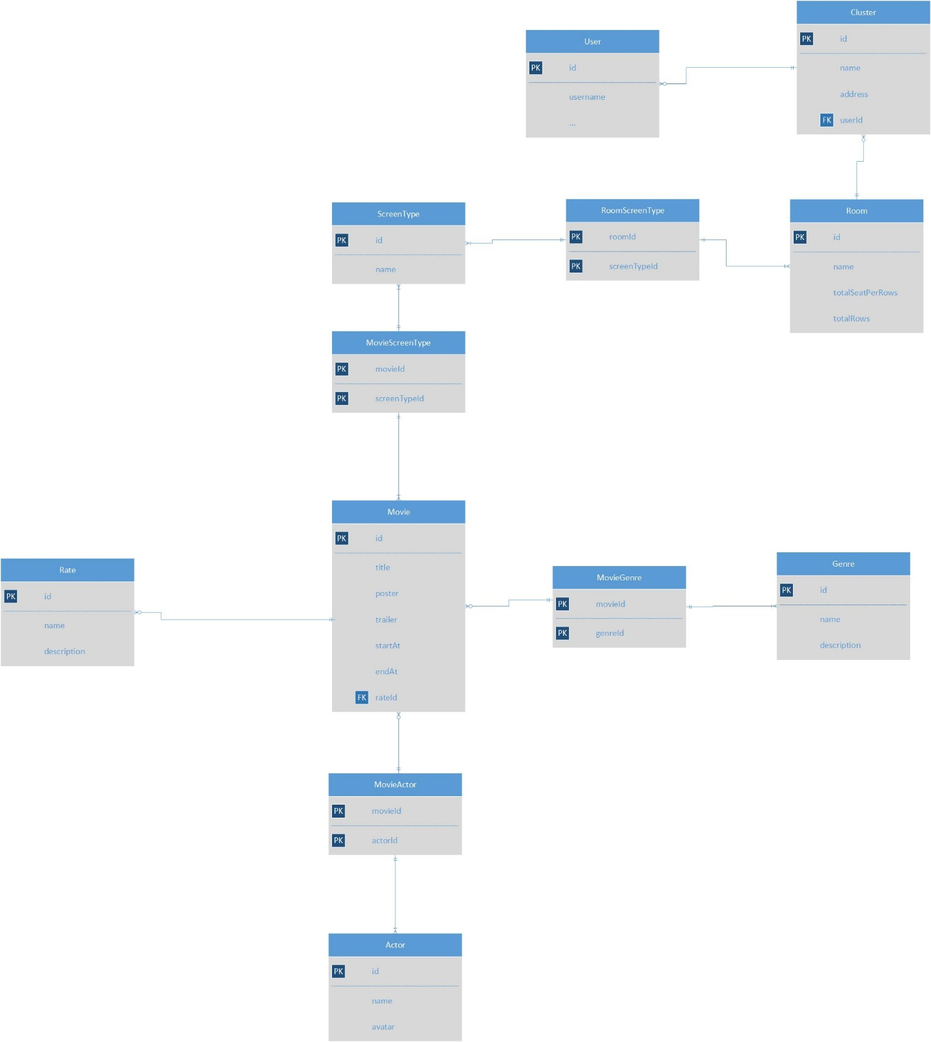

*Mối quan hệ giữa Movie, Actor, Genre, ScreenType, Room, Rate, Cluster*

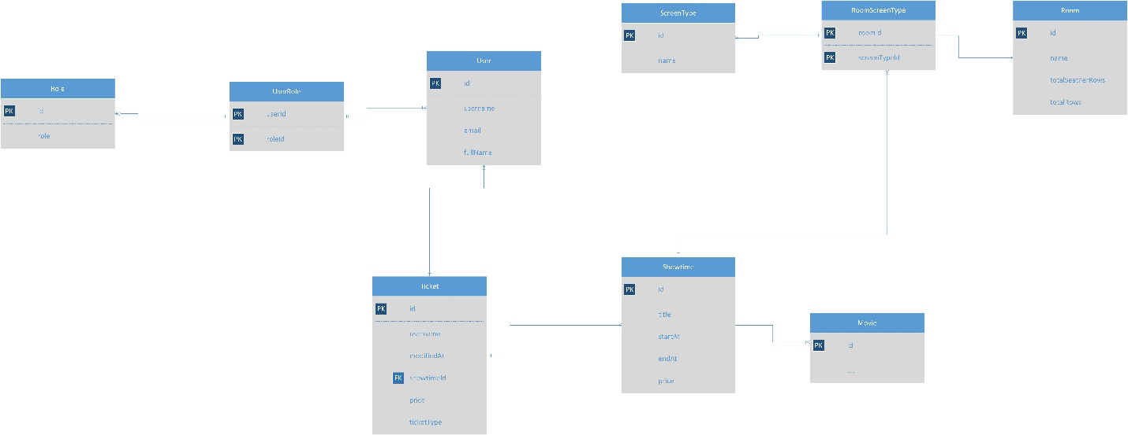

*Mối quan hệ giữa Movie, Showtime, Ticket, User, Role*

## **3.Sơ đồ lớp**

### **3.1.Danh sách các lớp đối tượng**

|  |  |  |  |
| --- | --- | --- | --- |
| STT | Tên lớp/quan hệ | Loại | Ý nghĩa/Ghi chú |
| 1 | Cluster | Thực thể | Cụm rạp |
| 2 | Room | Thực thể | Phòng chiếu phim |
| 3 | Screen type | Thực thể | Loại màn hình |
| 4 | Genre | Thực thể | Thể loại |
| 5 | Rate | Thực thể | Phân loại phim |
| 6 | Movie | Thực thể |  |
| 7 | Showtime | Thực thể | Lịch chiếu |
| 8 | User (Account) | Thực thể | Tài khoản |
| 9 | Ticket | Thực thể | Vé |
| 10 | Actor | Thực thể | Diễn viên |
| 11 | Role | Thực thể | Quyền |

### **3.2.Mô tả chi tiết**

3.2.1.Cluster

|  |  |  |  |  |
| --- | --- | --- | --- | --- |
| STT | Tên thuộc tính | Loại | Ràng buộc | Ý nghĩa/ghi chú |
| 1 | ID | String | Primary key |  |
| 2 | Name | String |  |  |
| 3 | Manager | User | Foreign key | ID tài khoản quản lý rạp |

3.2.2.Room

|  |  |  |  |  |
| --- | --- | --- | --- | --- |
| STT | Tên thuộc tính | Loại | Ràng buộc | Ý nghĩa/ghi chú |
| 1 | ID | String | Primary key |  |
| 2 | ClusterId | String | Khóa ngoại | Phòng thuộc rạp nào |
| 3 | ScreenTypeIds | Mảng String | Khóa ngoại | Phòng hỗ trợ chiếu loại màn hình nào |
| 4 | Name | String |  |  |
| 5 | TotalSeatsPerRow | Number |  | Số ghế mỗi hàng trong phòng |
| 6 | TotalRows | Number |  | Số hàng |

3.3.3.Screen type

|  |  |  |  |  |
| --- | --- | --- | --- | --- |
| STT | Tên thuộc tính | Loại | Ràng buộc | Ý nghĩa/ghi chú |
| 1 | ID | String | Primary key |  |
| 2 | Name | String | Unique |  |

3.3.4.Genre

|  |  |  |  |  |
| --- | --- | --- | --- | --- |
| STT | Tên thuộc tính | Loại | Ràng buộc | Ý nghĩa/ghi chú |
| 1 | ID | String | Primary key |  |
| 2 | Name | String |  |  |
| 3 | Description | String |  | Mô tả |

3.3.5.Rate

|  |  |  |  |  |
| --- | --- | --- | --- | --- |
| STT | Tên thuộc tính | Loại | Ràng buộc | Ý nghĩa/ghi chú |
| 1 | ID | String | Primary key |  |
| 2 | Name | String |  |  |
| 3 | minAge | Number |  |  |

3.3.6.Movie

|  |  |  |  |  |
| --- | --- | --- | --- | --- |
| STT | Tên thuộc tính | Loại | Ràng buộc | Ý nghĩa/ghi chú |
| 1 | ID | String | Primary key |  |
| 2 | Title | String |  |  |
| 3 | ScreenTypes | Array Screen type | Foreign key | Phim hỗ trợ định dạng nào |
| 4 | Genre | Array Genre | Foreign key | Phim có thể loại nào |
| 5 | Rate | Rate | Foreign key | Phim thuộc phân loại phim nào |
| 6 | Released | Date |  | Ngày khởi chiếu |
| 7 | EndAt | Date |  | Ngày kết thúc |
| 8 | Actors | []Actor | Foreign key |  |
| 9 | Directors | Array String |  |  |
| 10 | Country | String |  |  |
| 11 | Poster | String |  |  |
| 12 | Trailer | String |  |  |
| 13 | Wallpapers | Array String |  |  |
| 14 | Runtime | Number |  |  |
| 15 | Imdb | String |  |  |

3.3.7.Showtime

|  |  |  |  |  |
| --- | --- | --- | --- | --- |
| STT | Tên thuộc tính | Loại | Ràng buộc | Ý nghĩa/ghi chú |
| 1 | ID | String | Primary key |  |
| 2 | Room | Room | DBRef | Lịch chiếu ở phòng nào |
| 3 | ScreenType | Screen type | DBRef | Lịch chiếu ở định dạng nào |
| 4 | Movie | Movie | DBRef | Lịch chiếu của phim nào |
| 5 | StartAt | Datetime |  | Thời gian bắt đầu lịch chiếu |
| 6 | EndAt | Datetime |  | Thời gian kết thúc lịch chiếu |
| 7 | Status | String |  | Trạng thái lịch chiếu |

3.3.8.User (Account)

|  |  |  |  |  |
| --- | --- | --- | --- | --- |
| STT | Tên thuộc tính | Loại | Ràng buộc | Ý nghĩa/ghi chú |
| 1 | ID | String | Primary key |  |
| 2 | Username | String | Unique |  |
| 3 | Email | String |  |  |
| 4 | Password | String |  |  |
| 5 | Roles | Array Role | DBRef | Quyền của tài khoản |

3.3.9.Ticket

|  |  |  |  |  |
| --- | --- | --- | --- | --- |
| STT | Tên thuộc tính | Loại | Ràng buộc | Ý nghĩa/ghi chú |
| 1 | ID | String | Primary key |  |
| 2 | Showtime | Showtime | Foreign key | Vé của lịch chiếu nào |
| 3 | Name | String |  | Vị trí ghế |
| 4 | Price | Float |  | Giá vé |
| 5 | Username | String |  | Người mua |
| 6 | TicketType | String |  | Loại vé |

3.3.10.Actor

|  |  |  |  |  |
| --- | --- | --- | --- | --- |
| STT | Tên thuộc tính | Loại | Ràng buộc | Ý nghĩa/ghi chú |
| 1 | ID | String | Primary key |  |
| 2 | Name | String |  |  |
| 3 | Avatar | String |  |  |

3.3.11.Role

|  |  |  |  |  |
| --- | --- | --- | --- | --- |
| STT | Tên thuộc tính | Loại | Ràng buộc | Ý nghĩa/ghi chú |
| 1 | ID | String | Primary key |  |
| 2 | Name | String |  |  |

# **CHƯƠNG V: XÂY DỰNG ỨNG DỤNG**

## **1.Thiết kế giao diện**

## **2.Thiết kế backend**

.

└── Root/

├── Controllers

├── DTOs/

│ ├── ClusterDTOs

│ ├── GenreDTOs

│ ├── MovieDTOs

│ └── ...

├── ErrorHandle

├── Form

├── Migrations

├── Model/

│ ├── Base/

│ │ └── MyDbContext.cs

│ ├── ScreenType.cs

│ └── ...

├── Properties/

│ └── launchSetting.json

├── Repositories/

│ ├── Base/

│ │ └── BaseRepository.cs

│ ├── Implements/

│ │ ├── ScreenTypeRepository.cs

│ │ └── ...

│ └── Interfaces/

│ ├── IScreenTypeRepository.cs

│ └── ...

├── Utils/

│ ├── Constant

│ ├── JWT

│ ├── Email

│ └── ...

├── RepositoryRegister.cs //Register giữa Repository và interface

├── Startup.cs

├── Program.cs

├── appsettings.json

└── ...

# **CHƯƠNG VI: CÀI ĐẶT VÀ KIỂM THỬ**

## **1.Cài đặt Front-end**

- Cài Visual Studio Code

- Cài Node.js

- Cài NPM

- Mở project với Visual Studio Code

- Run `npm install` và `npm start`

## **2.Cài đặt Back-end**

- Cài Visual Studio

- Cài ASP.NET Core 3.1 hoặc cao hơn

- Cài MSSQL Server

- Mở project với Visual Studio

- Xóa thư mục Migrations

- Chỉnh url database trong appsettings.json

- Mở Package Manager Console và chạy lệnh `add-migration initDatabase` và `update-database`

# **CHƯƠNG VII: KẾT LUẬN VÀ HƯỚNG PHÁT TRIỂN**

## **1.Kết luận**

Sau khi thực hiện đề tài “Xây dựng website rạp phim với ASP.NET CORE”, nhóm đã tiếp thu được các kiến thức:

Học thêm được framework mới trong .NET Framework là ASP.NET CORE, Entity Framework

Hiểu cơ chế hoạt động của website, cách gửi và nhận request

Bảo mật website

Xây dựng được 1 ứng dụng hoàn chỉnh với back-end được viết bằng ASP.NET CORE

## **2.Hướng phát triển**

Do thời gian hạn hẹp, cũng như phải học ngôn ngữ, công nghệ mới trong thời gian ngắn, nên nhóm không thể tránh khỏi những sai sót nhỏ. Nhóm tự đánh giá sản phẩm nhóm làm được sau khi hoàn thành đề tài vẫn còn những khuyết điểm:

Chưa đầy đủ các tính năng: Diễn đàn, thông báo có sách mới, message,…

UI vẫn còn nhiều hạn chế, chưa được đẹp

Do kinh phí có hạn nên khi triển khai lên Heroku, sản phẩm có sự phản hồi hơi chậm so với chạy trực tiếp trên máy/device thật

Hướng phát triển:

Nếu có thêm thời gian hoàn thiện, nhóm sẽ bổ sung thêm nhiều tính năng:

- Mục diễn đàn, trao đổi giữa các thành viên

- Thông báo có phim sắp ra mắt đến các thành viên

- Cải thiện UI thân thiện, gần gũi hơn

- Cải thiện tốc độ phản hồi của website, phần mềm

- Theo dõi lượng truy cập vào hệ thống,…